1. На фотографији испод приказан је:
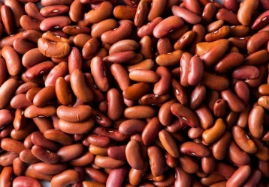
________________________________

2. Означи правилно написано штампано слово Љ:
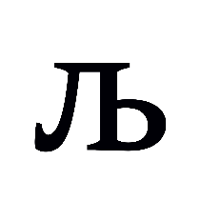
А. Б.

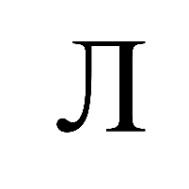
В.
3. На фотографији испод приказано је:
A. Мрља
Б. Пасуљ
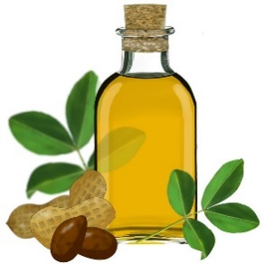
В. Уље

4. Означи речи у којима фали слово Љ:
А. У_е
Б. _ист
В. Ко_ач
Г. Чеша_

5. Једна од наведених речи нема два слова Љ. У питању је:
А. Љиљан
Б. Шоља
В. Љуљашка

6. На фотографији испод налазе се:
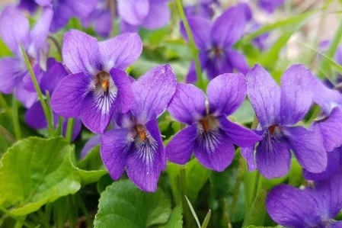
______________________________

7. Реља и Смиља су Гаљини __________. (погледај фотографију испод)

8. Једна од наведених биљака има два слова Љ. У питању је:
А. Љутић
Б. Љиљан
В. Љупчац

9. Назив главног града Словеније почиње словом Љ. У питању је:
А. Копар
Б. Марибор
В. Љубљана

10. На фотографији испод приказанa је:
________________________________

11. Пронађи предмет чији назив почиње словом Љ:
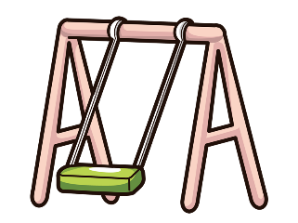
A. Б.

В.

12. У једном женском имену има два пута слова Љ. У питању је:
А. Миља
Б. Љиљана
В. Љупка

13. Девојчица са фотографије испод се __________.

14. „Пољуљала је љиљан, а лептир је полетео према пољу.”- Колико пута се понавља слово Љ у претходној реченици?
А. Три пута
Б. Два пута
В. Пет пута

15. Означи правилно написане речи:
А. Шола
Б. Љиљан
В. Шоља
Г. Љилан

